Segundo Momento Desafío Final- Informática 2
Contextualización: El problema planteado para el desafío final de informática2 consiste en la realización de un videojuego usando Qt aplicando los conocimientos adquiridos durante el curso. A continuación se dará un avance sobre las temáticas de los niveles que se implementaran durante el desarrollo del proyecto.

Temas: Construcción de las pirámides de Egipto, Llegada de los españoles a América y Ataque nuclear en Hiroshima.

Nivel 1(Llegada de los españoles a América): El protagonista será un residente nativo de la antigua América (indio), que al percatarse las intenciones de los visitantes, los españoles, no dudará en defender con su vida la libertad de su pueblo.
Descripción: El nivel representara una lucha con armas que usaran movimientos parabólicos, se implementara una vista frontal.
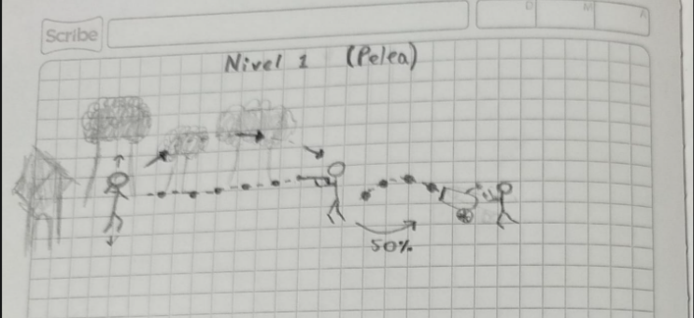

Nivel 2(Construcción de las pirámides de Egipto): La construcción de las pirámides de Egipto han sido siempre un misterio, ya no lo serán. En este nivel tratara sobre las acciones que realizaron los esclavos para la construcción de unas de las maravillas del mundo contemporáneo.
Descripción: El nivel constará de una vista cenital, el usuario deberá recolectar los diferentes materiales para la construcción de las pirámides, habrá obstáculos que buscaran desafiar al jugador. Si logra la recolección satisfactoria, pasaremos a la construcción de las pirámides cambiando el escenario. Se buscará desde la parte superior aplicar caída libre a las piezas para simular la construcción de las pirámides como se muestra en el dibujo.
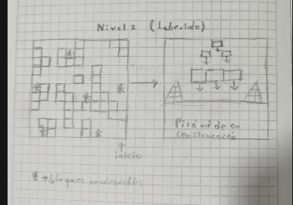

Nivel 3(Ataque nuclear en Hiroshima): Al percatarse de un haz de luz tan intenso como el sol nuestro protagonista buscara huir en automóvil por su supervivencia del ataque nuclear hecho en su ciudad natal.
Descripción: Se implementará una vista cenital. Movimientos izquierda y derecha para esquivar los diferentes obstáculos. Incluirá timer.
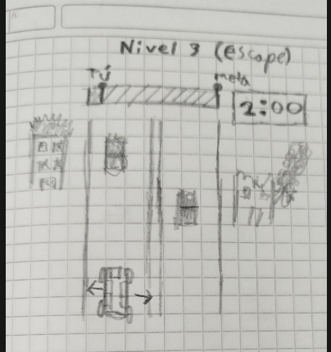

Sprites:
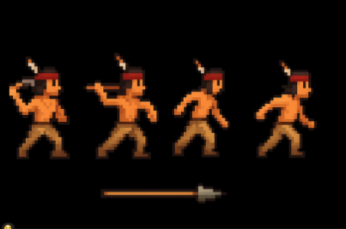
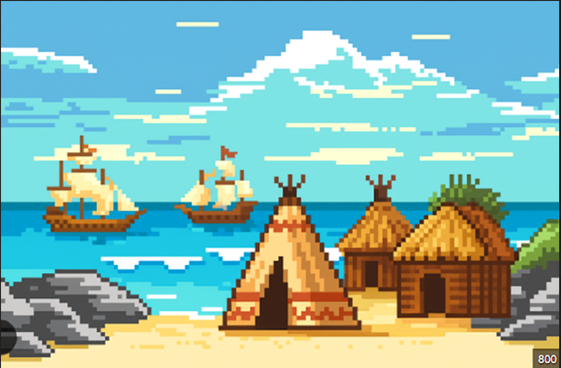

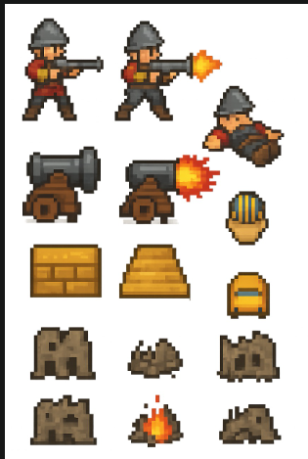
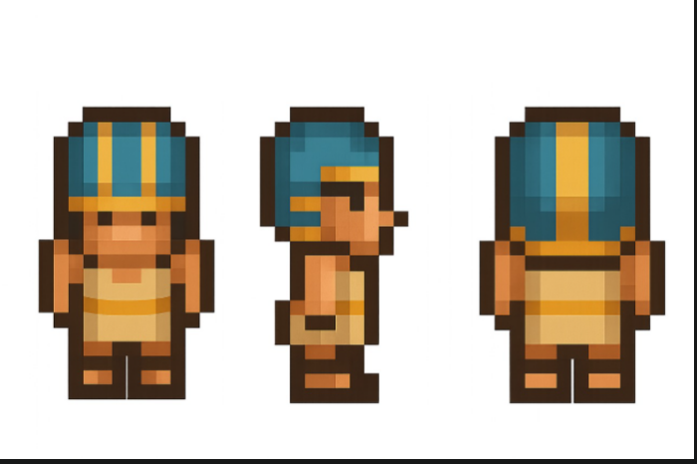

Diagrama de Clases:
Clase principal
Juego
- Atributos:
  - Nivel* nivelActual
  - int puntaje
  - int vidas
  - QTimer* temporizador
- Métodos:
  - void iniciarJuego()
  - void cambiarNivel(int numeroNivel)
  - void actualizar()
  - void dibujar()

Superclase abstracta
Nivel
- Atributos:
  - QGraphicsScene* escena
  - Jugador* jugador
  - QList<Enemigo*> enemigos
  - QList<Objeto*> objetos
  - int nivelNumero
- Métodos:
  - virtual void inicializar() = 0
  - virtual void actualizar() = 0
  - virtual void dibujar() = 0
  - void verificarColisiones()

Subclases
Nivel1 : public Nivel
- Atributos adicionales:
  - Arma* armaJugador
  - QList<Proyectil*> proyectiles
- Métodos:
  - void inicializar() override
  - void actualizar() override
  - void dibujar() override

Nivel2 : public Nivel
- Atributos adicionales:
  - QList<Material*> materiales
  - QList<Obstaculo*> obstaculos
  - Pirámide* piramide
- Métodos:
  - void inicializar() override
  - void actualizar() override
  - void dibujar() override

Nivel3 : public Nivel
- Atributos adicionales:
  - Carro* vehiculo
  - QList<Obstaculo*> obstaculos
- Métodos:
  - void inicializar() override
  - void actualizar() override
  - void dibujar() override

Clases de apoyo
Jugador
- Atributos:
  - int x, y
  - int velocidad
  - int vidas
  - QPixmap sprite
- Métodos:
  - void mover(int direccion)
  - void disparar()
  - void recibirDaño()

Enemigo
- Atributos:
  - int x, y
  - int salud
  - QPixmap sprite
- Métodos:
  - void mover()
  - void atacar()

Objeto
- Atributos:
  - int x, y
  - QString tipo
  - QPixmap sprite
- Métodos:
  - void recoger()

Proyectil
- Atributos:
  - float x, y, vx, vy
  - QPixmap sprite
- Métodos:
  - void moverParabolico()

Carro
- Hereda de: Jugador
- Métodos adicionales:
  - void esquivar()

Material
- Hereda de: Objeto

Pirámide
- Atributos:
  - int progresoConstruccion
- Métodos:
  - void agregarBloque(Material m)

- Juego usa Nivel
- Nivel compone Jugador, Enemigo, Objeto
- Nivel1, Nivel2, Nivel3 heredan de Nivel
- Carro hereda de Jugador
- Material hereda de Objeto
